3,4 latki
Tematyka tygodnia: Wakacje tuż, tuż
Data: 24.06.2020
Temat dnia: Wakacje w górach

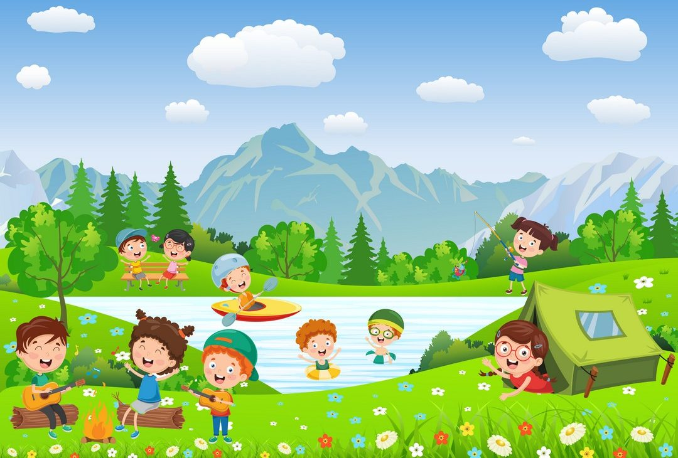

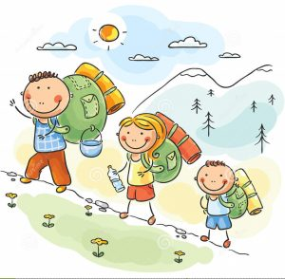

Wierszyk Gimnastyczny:

Ręce do góry,nóżki prościutkie
tak ładnie ćwiczą dzieci malutkie
Teraz ramiona w dół opuszczamy
i kilka razy tak powtarzamy.
Teraz się każdy robi malutki,
to proszę państwa są krasnoludki.
Następnie na jednej nodze stajemy,
bo jak bociany chodzić umiemy.
W górę wysoko piłeczki skaczą,
takie piłeczki- chyba coś znaczą?
Powoli powietrze noskiem wdychamy
i delikatnie ustami wypuszczamy.

Pokoloruj obrazek

